夏明翰的“就义书”
来源：中央党史和文献研究院网站2019-12-06 11:38

编者按：由中央党史和文献研究院、中央“不忘初心、牢记使命”主题教育领导小组办公室、国家广播电视总局联合制作的微纪录片《见证初心和使命的“十一书”》正式上线推出。该片每集5分钟，共11集，选取了11位共产党人的感人素材，包括贺页朵的“宣誓书”、傅烈的“绝命书”、寻淮洲的“请战书”、王尔琢的“托孤书”、卢德铭的“行军书”、张朝燮的“两地书”、陈毅安的“无字书”、夏明翰的“就义书”、赵一曼的“示儿书”、左权的“决心书”、陈然的“明志书”，展示了共产党人用生命和鲜血铸就的信念与忠诚，永远坚守的初心和使命。该片以大量第一手材料，真实生动的再现了英烈人物的奋斗精神和无畏气概，描绘了革命英烈的光辉形象和崇高人格。供广大党员干部、群众和青少年学习。
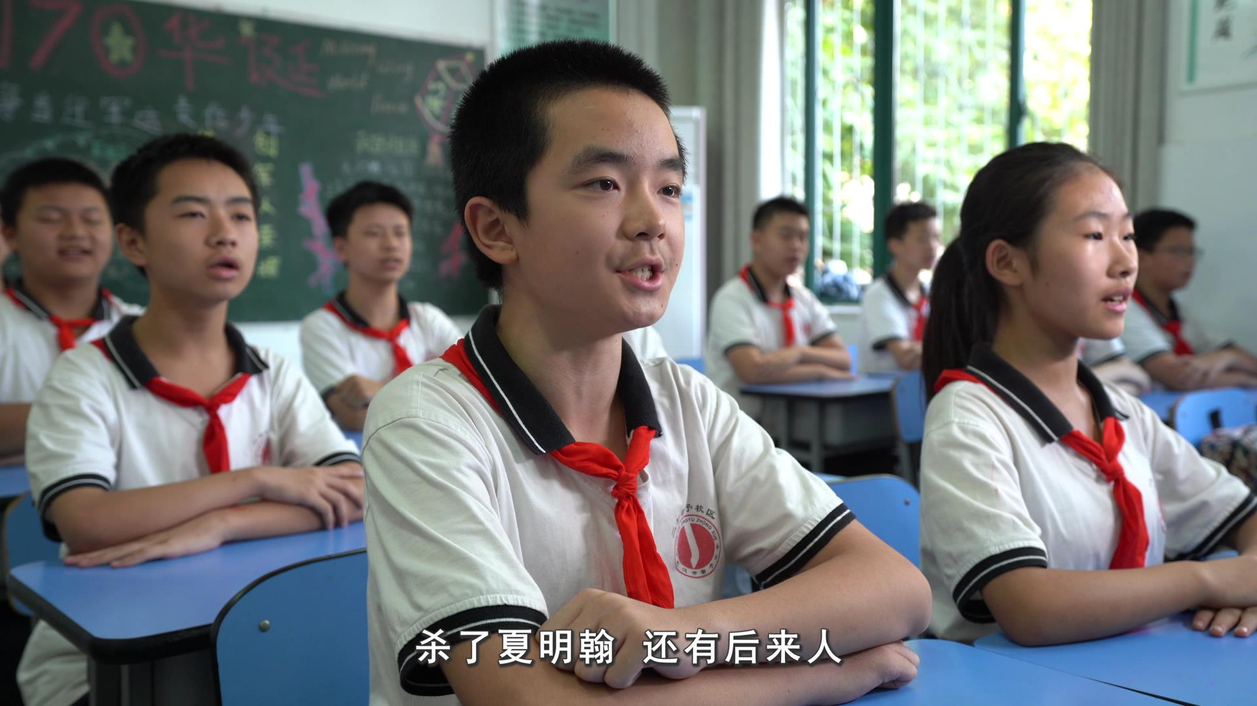
武汉市警予中学学生朗读：砍头不要紧，只要主义真。杀了夏明翰，还有后来人！
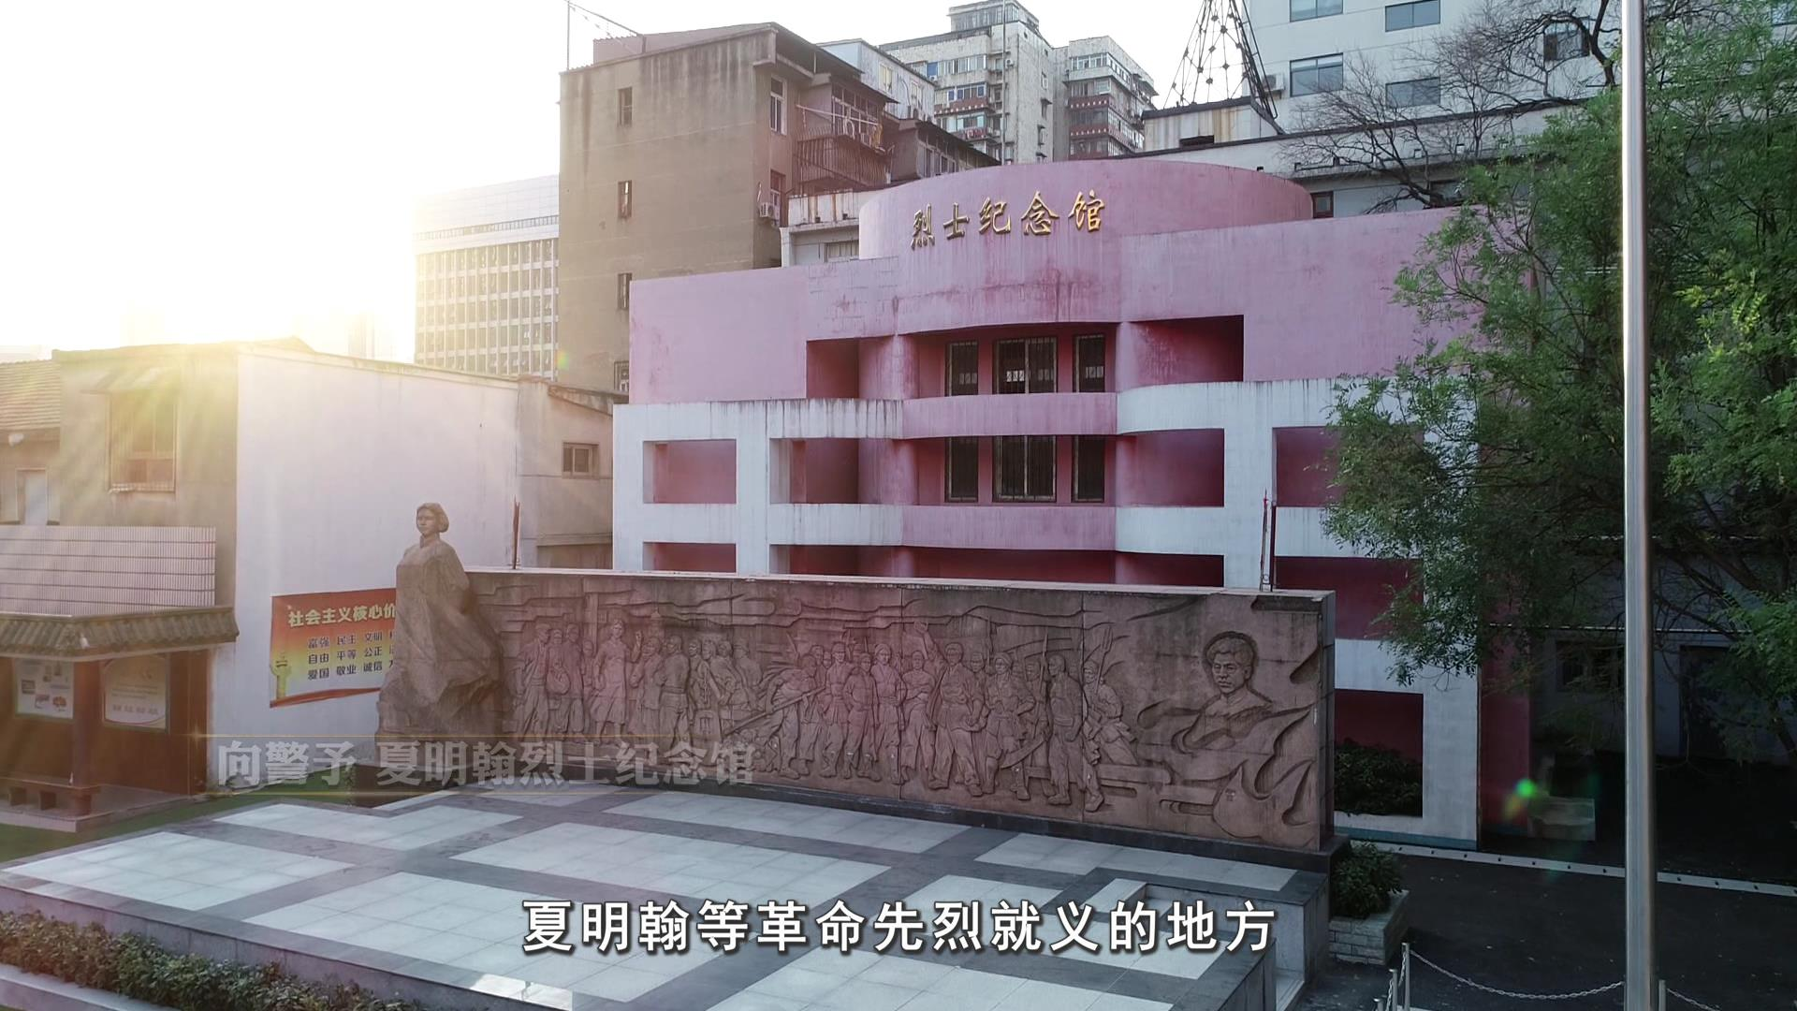
武汉市警予中学，曾是大革命时期向警予、夏明翰等革命先烈就义的地方，夏明翰烈士气壮山河的《就义诗》，就是在这里用生命写就的。
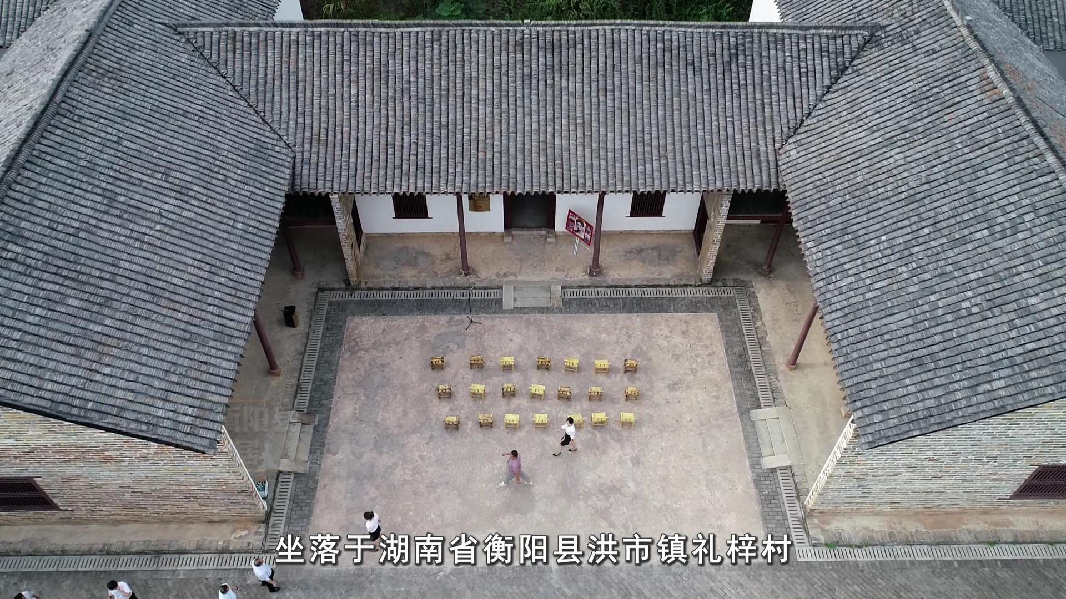
夏明翰的故居，坐落于湖南省衡阳县洪市镇礼梓村，这是一座有着四十多间房屋的深宅大院。
夏明翰侄孙夏忠云同期声：这就是我们夏家的老宅子。夏明翰就是在这里长大的。
中共湖南省委党史研究院院务会成员王小平：他的曾祖父、高祖父、祖父还有他的父亲都是做官的，官的品级比较高。二三级品的大夫，所以他是一个豪盛之家。
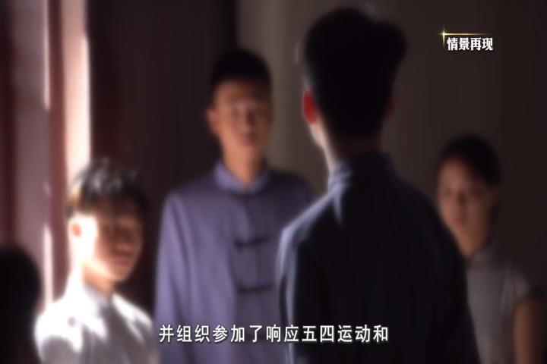
夏明翰兄弟姐妹十人，他排行第三。1917年，考入湖南省立第三甲种工业学校。在校期间，他接触到进步思想，并组织参加了响应五四运动和反对北洋军阀的大游行。这让他的祖父大为恼火。
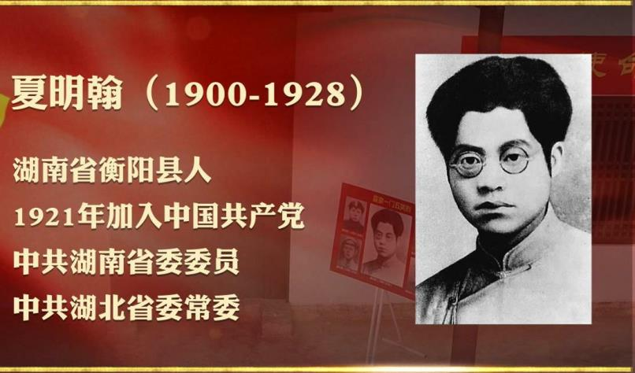
1920年，夏明翰毅然离家出走，并在长沙结识了毛泽东，后经毛泽东、何叔衡介绍，加入了中国共产党。入党之后，夏明翰积极投入工农运动。参与发动了湘赣边界秋收起义，领导发动了平江农民暴动，他还带动了自己的弟弟和妹妹同他一起闹革命。
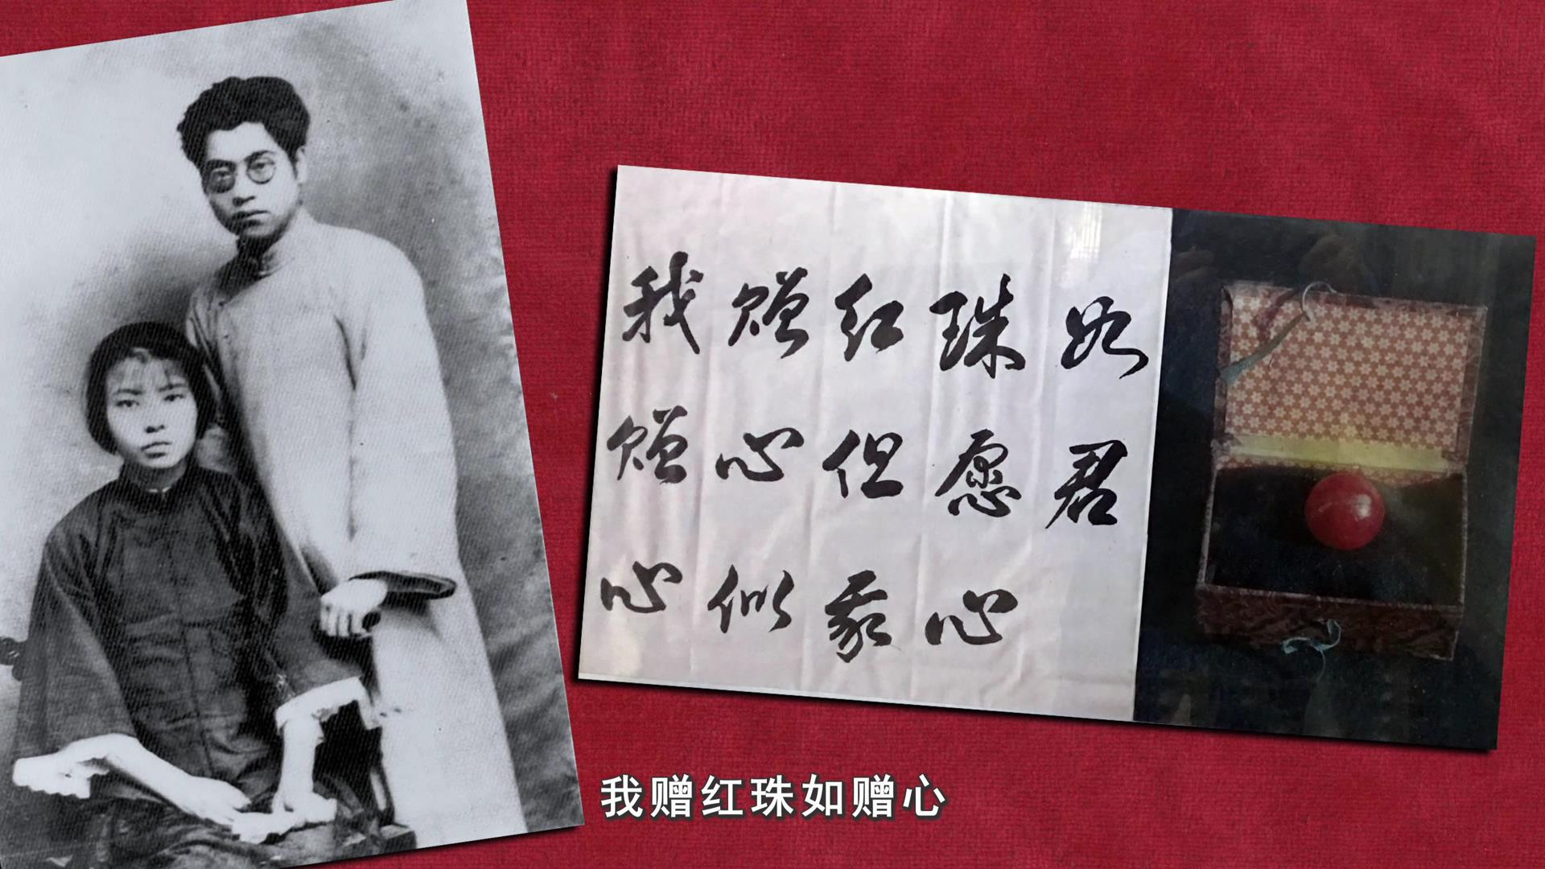
1928年1月，夏明翰奉命到湖北省委担任领导工作。此时，整个武汉都被笼罩在白色恐怖之中。临行前，夏明翰特意买来一颗红珠赠予妻子，并留下一首明志诗：“我赠红珠如赠心，但愿君心似我心。”
中共武汉市委党史研究室副主任宋健：他到武汉当时都快过年了，也知道武汉非常危险，他做好去了就回不来的准备。
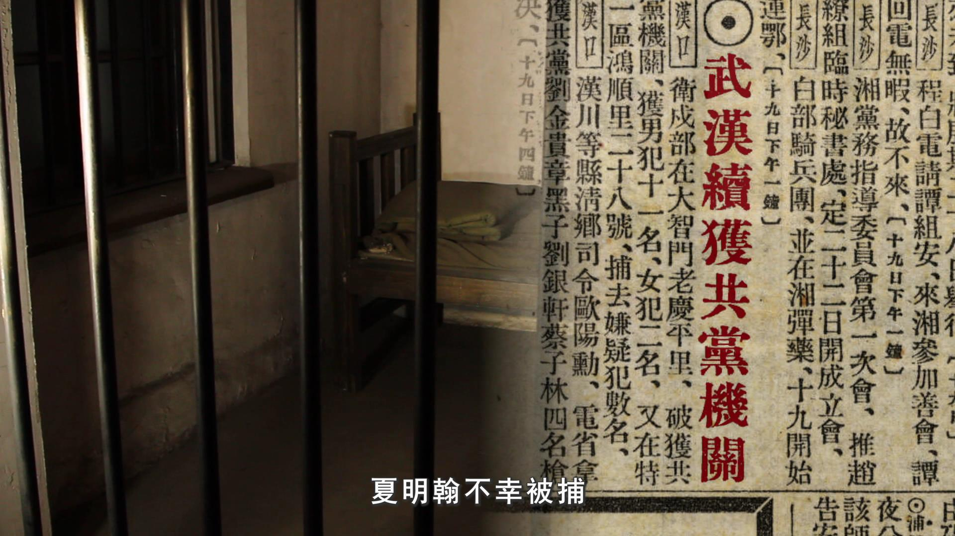
1928年3月18日，由于叛徒出卖，夏明翰不幸被捕。夏明翰入狱后，分别给妻子、母亲和姐姐写了三封信。
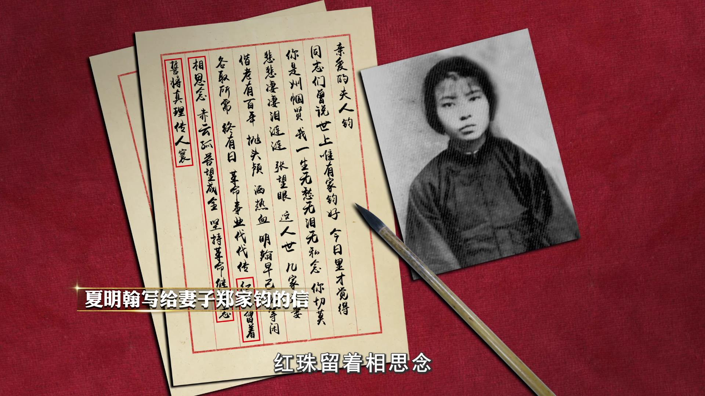
在给妻子郑家钧的信中，他写道：“红珠留着相思念，赤云孤苦望成全。坚持革命继吾志，誓将真理传人寰！”信中提到的“赤云”，是夏明翰的女儿夏芸，当时只有4个多月。
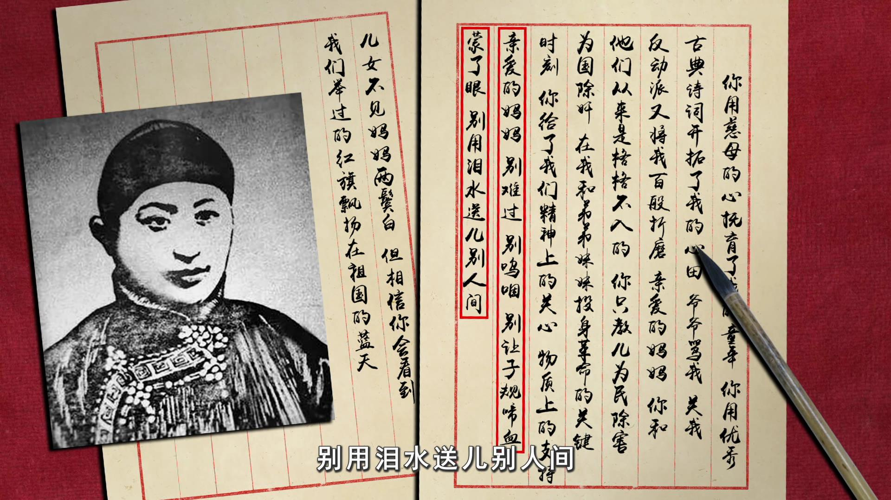
在给母亲的信中，夏明翰写道：“亲爱的妈妈，别难过，别呜咽，别让子规啼血蒙了眼，别用泪水送儿别人间。”
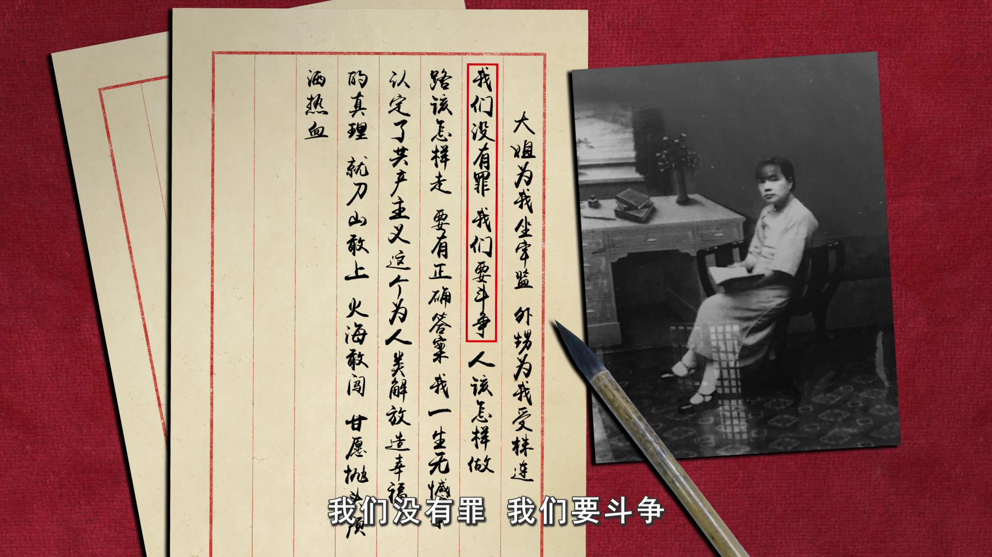
夏明翰在给姐姐的信中写道：“我们没有罪，我们要斗争。”
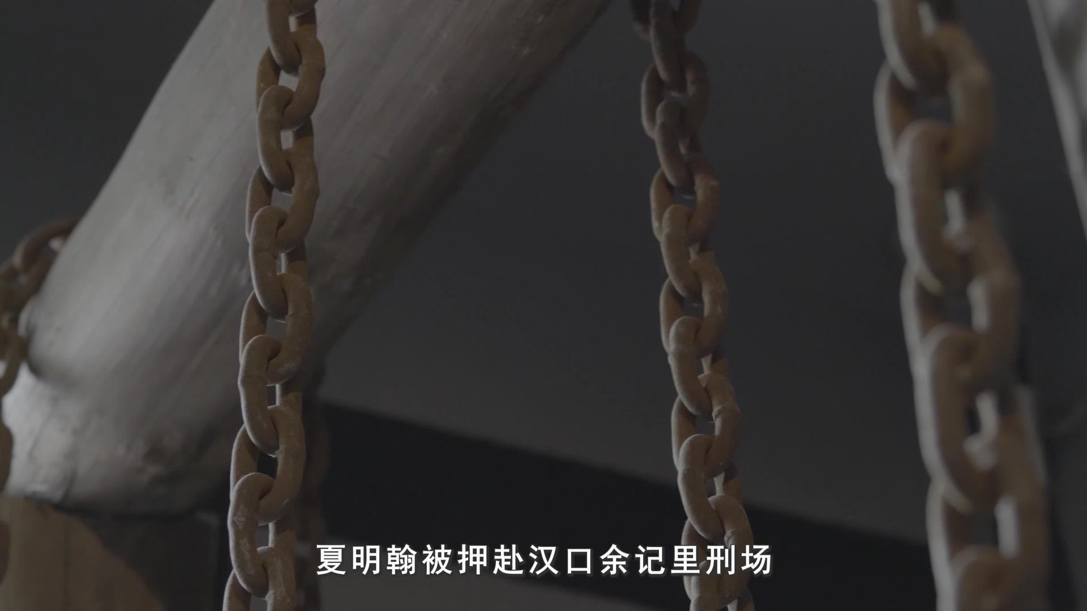
夏明翰被捕后,敌人对他施用了种种酷刑,但都不能使他屈服。3月20日清晨，夏明翰被押赴汉口余记里刑场。
中共武汉市委党史研究室副主任宋健：他就义之前，敌人军官问他“你还有没有什么话说？”他说“有，拿纸笔来。”敌人就把纸笔拿来，以为他还要自首之类的东西，结果他写的就是那一首就义诗。
砍头不要紧，只要主义真，杀了夏明翰，还有后来人！
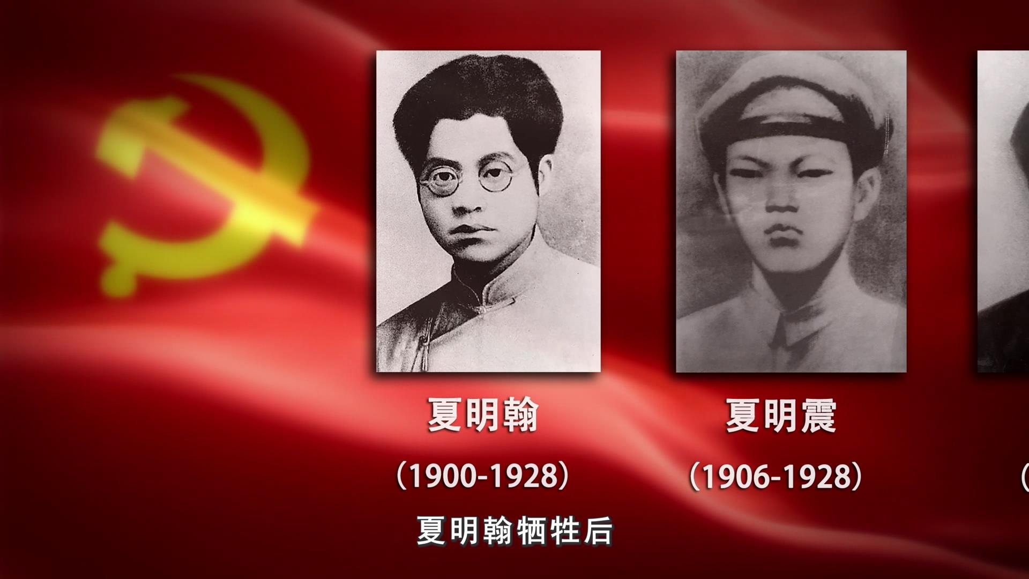
夏明翰牺牲后，他的弟弟夏明震、妹妹夏明衡、弟弟夏明霹、外甥邬依庄也先后为革命献出了年轻的生命。
视频：夏明翰的“就义书”

